**Содержание**

1. Цель лабораторной работы 3

2. Задание 3

3. Поэтапное выполнение лабораторной работы 3

4. Листинг программы 5

5. Вывод программы 6

Вывод 7

Список использованных источников 8

**1. Цель лабораторной работы**

Приобрести практические навыки копирования файлов с использованием стандартной библиотеки на языке С#, копирование файлов с использованием интерфейса программирования приложений (API) Win32, а также с использованием функции-полуфабриката Win32.

**2. Задание**

1. Изучить особенности работы программы копирования файлов с использованием библиотеки С#, и функции-полуфабриката Win32.
2. Последовательно набрать и отладить программы копирования файлов в среде.
3. Выполнить задание по копированию файла 1 в файл 2, выбрав произвольные имена файлов в различных программах.
4. Подготовить отчет по выполненной работе.

**3. Поэтапное выполнение лабораторной работы**1.Скачивается и устанавливается Visual Studio (В данном случае Enterprise)  
2. Устанавливается .Net FrameWork  
3. Создается проект Windows Forms   
4. Реализуется графический интерфейс (рис 1.)

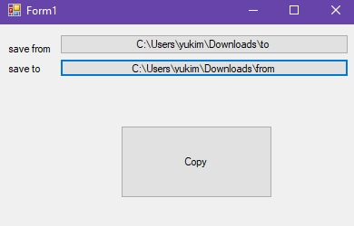  
Рисунок 1 — Графический интерфейс

5.Для кнопок to и from реализуем обзор для получения пути(рис)

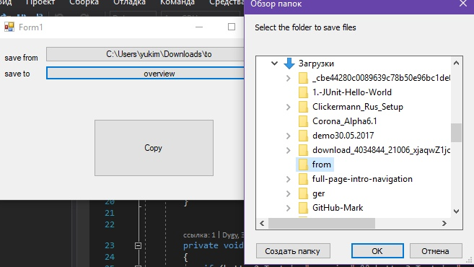

Рисунок 2 — Графический интерфейс.

6. Используем Message box для информирования пользователя.(рис.3)

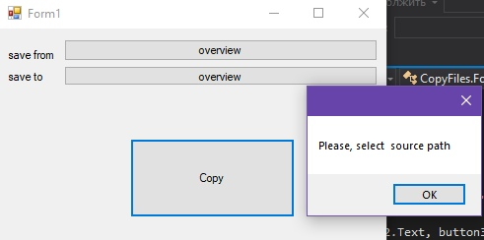

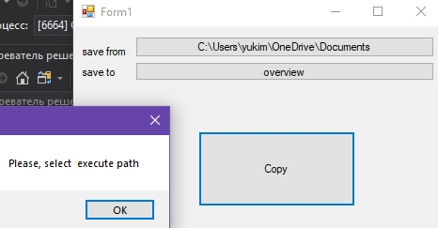

Рисунок 3 —Ошибки для пользователя.

7. реализовать алгоритм переписывания файлов, разделив различными подробными методами разные файловые расширения.

8. Компиляция и запуск.

**4. Листинг программы.  
Form1.cs**using System;  
using System.IO;  
using System.Windows.Forms;  
namespace CopyFiles{public partial class Form1 : Form {  
 public Form1(){  
 InitializeComponent();}   
 private void button1_Click(object sender, EventArgs e){  
if (button2.Text != "overview" && button3.Text != "overview"){  
 Copy(button2.Text, button3.Text);}  
 else if (button2.Text == "overview"){  
 MessageBox.Show("Please, select source path")}  
 else if (button3.Text == "overview") {  
 MessageBox.Show("Please, select execute path");}  
 else {  
 MessageBox.Show("Please, select all pathes");}}  
private void button2_Click(object sender, EventArgs e){  
 FolderBrowserDialog fbd1 = new FolderBrowserDialog();  
 fbd1.Description = "Select the folder to copy";  
 if(fbd1.ShowDialog()== System.Windows.Forms.DialogResult.OK){  
button2.Text = fbd1.SelectedPath;}}  
private void button3_Click(object sender, EventArgs e){  
FolderBrowserDialog fbd2 = new FolderBrowserDialog();  
fbd2.Description = "Select the folder to save files";  
if (fbd2.ShowDialog() == System.Windows.Forms.DialogResult.OK){ button3.Text = fbd2.SelectedPath;}}  
public static void Copy(String source, String execute){  
 string sourceDir = @source;  
 string backupDir = @execute;  
 try{  
string[] picList = Directory.GetFiles(sourceDir, "*.jpg");  
string[] pngList = Directory.GetFiles(sourceDir, "*.png");  
string[] txtList = Directory.GetFiles(sourceDir, "*.txt");  
string[] pdfList = Directory.GetFiles(sourceDir, "*.pdf"); foreach (string f in picList){  
string fName = f.Substring(sourceDir.Length + 1);  
File.Copy(Path.Combine(sourceDir, fName), Path.Combine(backupDir, fName), true);}  
foreach (string f in pngList){  
string fName = f.Substring(sourceDir.Length + 1);  
File.Copy(Path.Combine(sourceDir, fName), Path.Combine(backupDir, fName), true);} foreach (string f in txtList){  
string fName = f.Substring(sourceDir.Length + 1);  
try{  
File.Copy(Path.Combine(sourceDir, fName), Path.Combine(backupDir, fName));}  
 catch (IOException copyError){ Console.WriteLine(copyError.Message);}}  
 foreach (string f in pdfList){  
 string fName = f.Substring(sourceDir.Length + 1);  
 try{   
File.Copy(Path.Combine(sourceDir, fName), Path.Combine(backupDir, fName));}  
catch (IOException copyError){  
Console.WriteLine(copyError.Message);}}  
foreach (string f in txtList){File.Delete(f);}  
foreach (string f in picList){File.Delete(f);}  
foreach (string f in pngList){File.Delete(f);}  
foreach (string f in pdfList){File.Delete(f);  
}}catch (DirectoryNotFoundException dirNotFound){  
Console.WriteLine(dirNotFound.Message);}}}}  
Остальные файлы были получены в результате генерации Visual Studio.

**5. Результат работы программы**

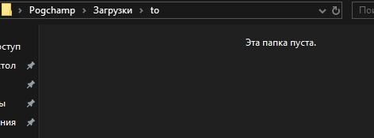

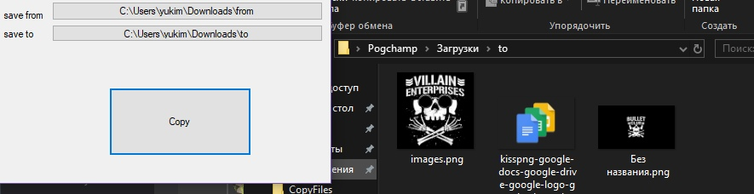Рисунок 2 — Вывод программы.

**Вывод**

Приобретены практические навыки копирования файлов с использованием стандартной библиотеки на языке С#, копирование файлов с использованием интерфейса программирования приложений (API) Win32, а также с использованием функции-полуфабриката Win32.

**Список использованных источников**

1. Чеповский, А.М. Common Intermediate Language и системное программирование в Microsoft .NET [Электронный ресурс] : учебное пособие / А.М. Чеповский, А.В. Макаров, С.Ю. Скоробогатов. — Электрон. дан. — Москва : , 2016. — 398 с. — Режим доступа: https://e.lanbook.com/book/100589. — Загл. с экрана.

2. Голдштейн, С. Оптимизация приложений на платформе .NET [Электронный ресурс] / С. Голдштейн, Д. Зурбалев, И. Флатов ; пер. с англ. Киселев А.Н.. — Электрон. дан. — Москва : ДМК Пресс, 2014. — 524 с. — Режим доступа: https://e.lanbook.com/book/93266. — Загл. с экрана.

3.Чеповский, А.М. Common Intermediate Language и системное программирование в Microsoft .NET [Электронный ресурс] : учебное пособие / А.М. Чеповский, А.В. Макаров, С.Ю. Скоробогатов. — Электрон. дан. — Москва : , 2016. — 398 с. — Режим доступа: https://e.lanbook.com/book/100589. — Загл. с экрана.

4. Крищенко, В.А. Поддержка разработки распределенных приложений в Microsoft .NET Framework [Электронный ресурс] : учебное пособие / В.А. Крищенко, С.В. Горин. — Электрон. дан. — Москва : , 2016. — 249 с. — Режим доступа: https://e.lanbook.com/book/100367. — Загл. с экрана.

5. Суханов, М.В. Основы Microsoft .NET Framework и языка программирования C# [Электронный ресурс] : учебное пособие / М.В. Суханов, И.В. Бачурин, И.С. Майров. — Электрон. дан. — Архангельск : САФУ, 2014. — 96 с. — Режим доступа: https://e.lanbook.com/book/96543. — Загл. с экрана.